Plans de gestion des sites LIFE Elia

UG:UL204 - Circuit: 380.1,380.2: pylône 41 au 42
Nom complet de l’UG: BRUME/GRAMME 380KV LI

Action LIFE: Gestion d’habitat sensible : 1 polygone(s) (1.01 ha)
Autres actions LIFE sous cette/ces portée(s): Verger; Lisière restaurée; Mare; Lisière

Commune(s): Ferrieres

Triage(s) DNF concerné(s): Hamoir (GERARD Philippe - GSM: 0477/781.208)

Cantonnement(s) DNF concerné(s):AYWAILLE (04/247 99 90)
Info actualisées sur Le portail environnement de Wallonie

Gestionnaire (+ Propriétaire):
ID | Gestionnaire | Propriétaires
PC_15 | MAE Mr Godefroid Maurice 0473/947008 | Commune De Ferrieres
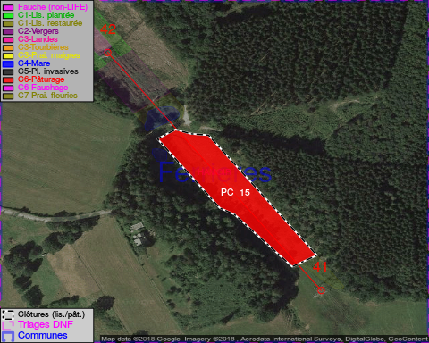

GESTION:

Une Mesure Agro-Environnementale est d’application sur cette parcelle, la gestion répond à une convention agréée par l’agent MAE. Pour retrouver l’agent MAE: site Natagriwal - 010/47 37 71

Tous les aménagements ont été terminés en May 2015

Détail par portée
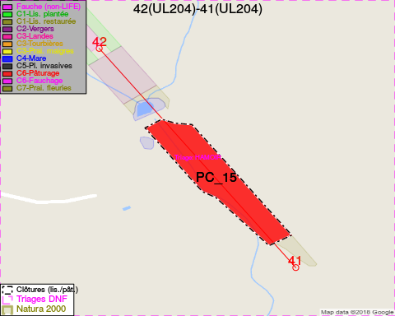
Adresse propriétaire:
- [PC_15] Commune De Ferrieres: Pl De Chablis 21 Ferrieres

Document réalisé le 08/05/2018

